## 趣伴卡控台优化

## 一、需求汇总：

**（1）信用卡发布页面增加链接组名称的查询**

**（2）渠道链接配置增加渠道编码展示，启用时判断重复**

**（3）订单反查增加订单状态展示，增加备注，增加关闭交互，状态改为已关闭,增加自定义排序**

**（4）申请页必填信息未填完，点立即申请会倒计时**

**（5）建行数据仅更新激活时间后，将激活时间落库，并回调给下游。**

**（6）新建、管理分组**

**（7）一键同步使用分组**

## 二、需求内容：

## 2.1信用卡发布页面增加链接组名称的查询

【业务发布】-【推客-卡片】页面新增链接组名称的查询条件，支持模糊查询。

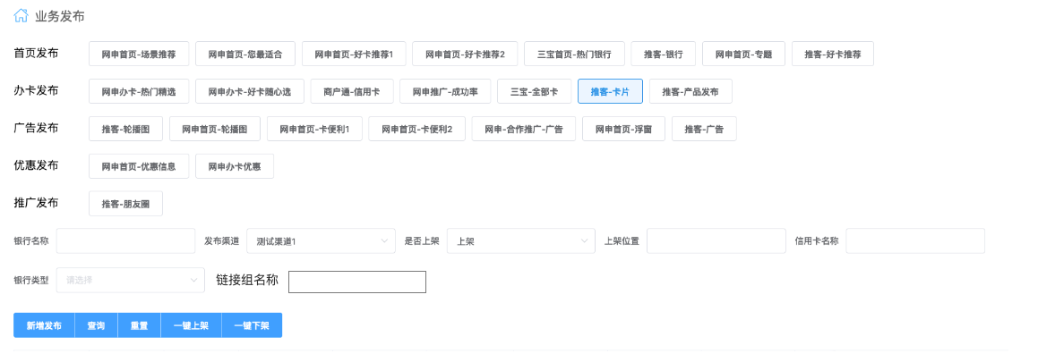

## 2.2**渠道链接配置增加渠道编码展示，启用时判断重复**

【渠道管理】-【渠道链接配置】页面增加渠道编码展示，位置在渠道名称右侧。

渠道链接配置的条目在启用时，需对渠道编码+产品类型+产品名称进行判重，若已存在启用中的条目，则不允许再启用。

**2.3订单反查数据管理增加订单状态展示，增加备注，增加关闭交互，状态改为已关闭，增加自定义排序**

2.3.1【数据管理】-【订单反查数据管理】结果客诉订单号右侧增加订单状态（办卡订单取流水当前状态、产品订单取订单状态）

将转交备注修改为备注，位置移动到订单状态右侧

2.3.2操作栏增加标记为关闭按钮、修改备注按钮

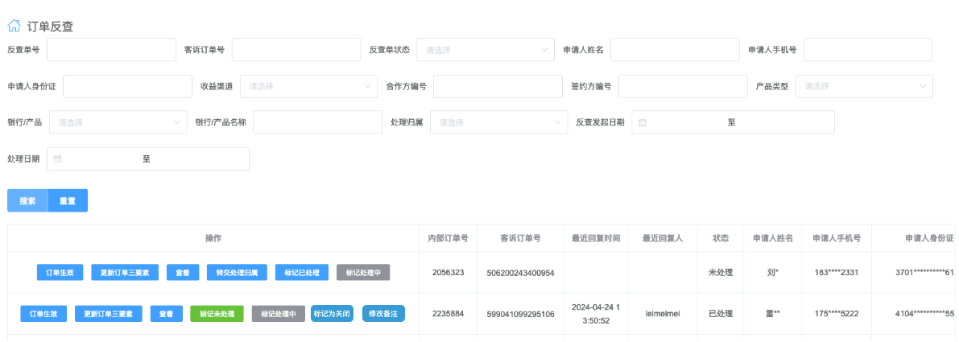

标记为关闭：在所有状态不是已关闭的反查单上展示该按钮，点击后将状态改为已关闭，已关闭的反查单可以再次标记为未处理、标记为处理中。

修改备注：点此按钮弹窗展示已记录的备注内容，若未进行转交则输入框为空，可修改备注内容，修改后保存，则备注内容只记录最新的备注。

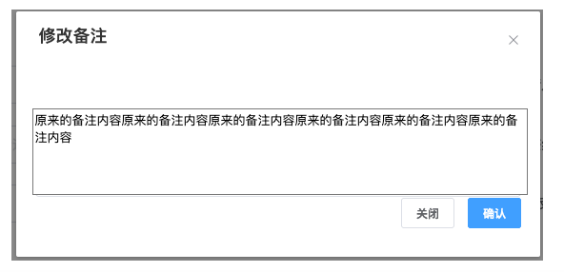

2.3.3反查单状态枚举值增加已关闭：在反查单状态查询条件和查询结果中增加枚举值：已关闭。

2.3.4默认按照更新时间倒序，可点击切换为按照发起时间排序

**2.4申请页必填信息未填完，点立即申请会倒计时**

应在校验填写完整后才允许进入申请页，点击时才开始倒计时

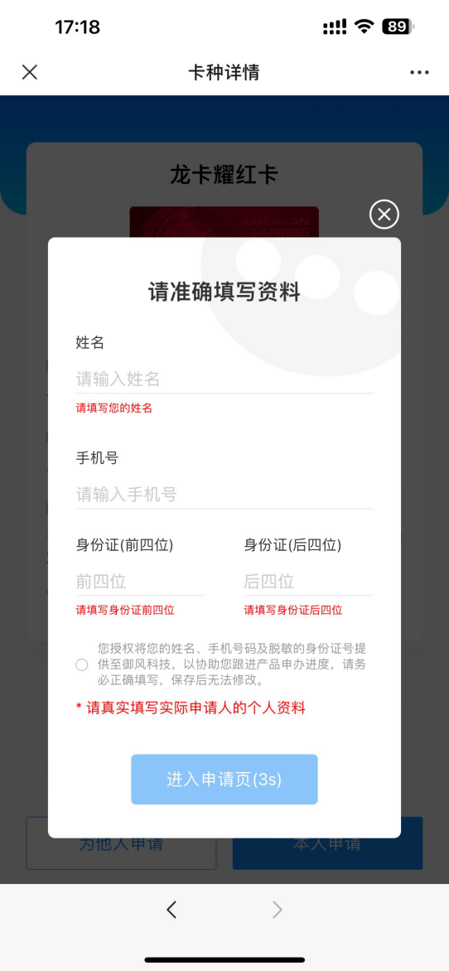

**2.5建行数据仅更新激活时间后，将激活时间落库，并回调给下游。**

## 2.6渠道分组

【渠道管理】新增二级菜单【渠道分组】，可将各渠道加入到不同的组。

若选择搜索渠道名称，则展示渠道所在的所有渠道，渠道组名称使用模糊搜索，查询结果增加状态

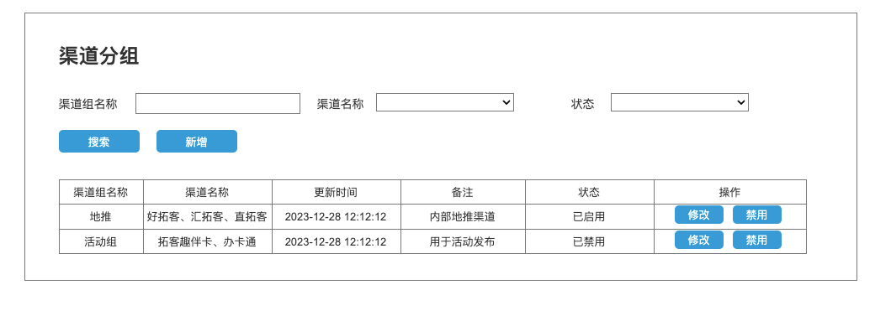

**新增渠道分组**

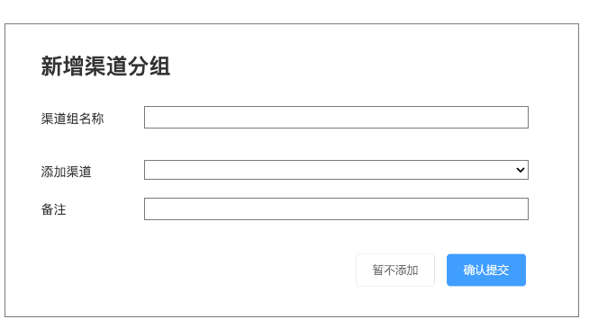

如下图所示，需填写渠道组名称以及添加对应的渠道。

渠道组名称：需唯一

添加渠道：可支持文本搜索，支持多选

备注：可输入文字备注

**修改渠道分组**

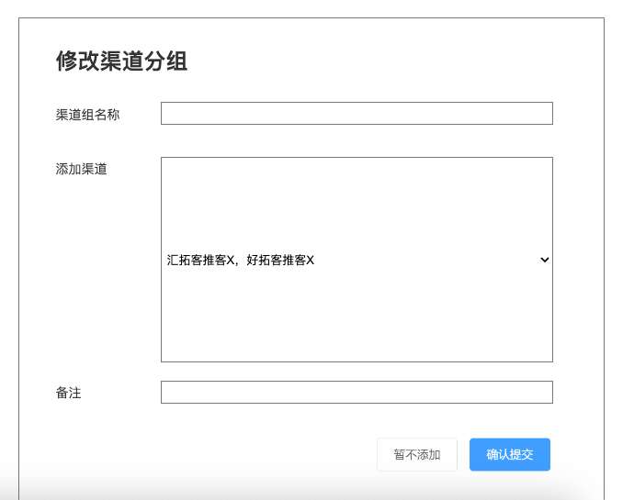

修改时，需展示已经选中的全部渠道，可以删除某个渠道

## 2.7一键同步时可选择渠道分组

渠道名称的选择改为需**先选择渠道或者渠道组：**

若选择渠道，则下拉框展示所有启用的渠道供选择，允许多选；

若选择渠道组，则下拉框展示所有启用的渠道组供选择，只能单选。选择渠道组的效果，等同于将渠道组的所有渠道一次性多选；

选择渠道分组时，同步内容支持：信用卡、借记卡、保险、贷款、拉新、海报素材、推客-朋友圈、推客-轮播图、推客-弹窗；

其他逻辑同原一键同步原有逻辑不变。

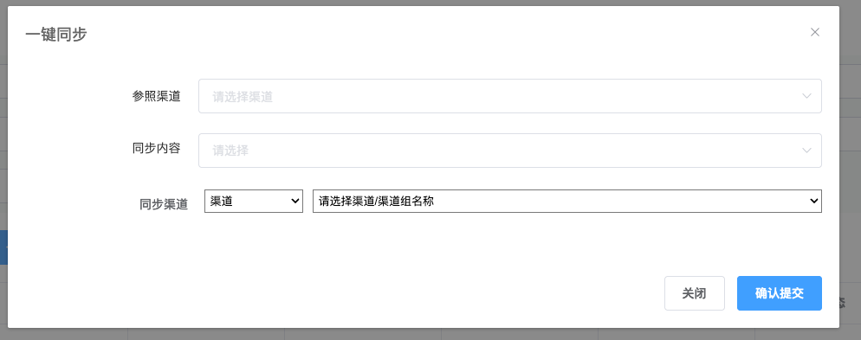

文案修改：如上图，参照渠道+同步内容